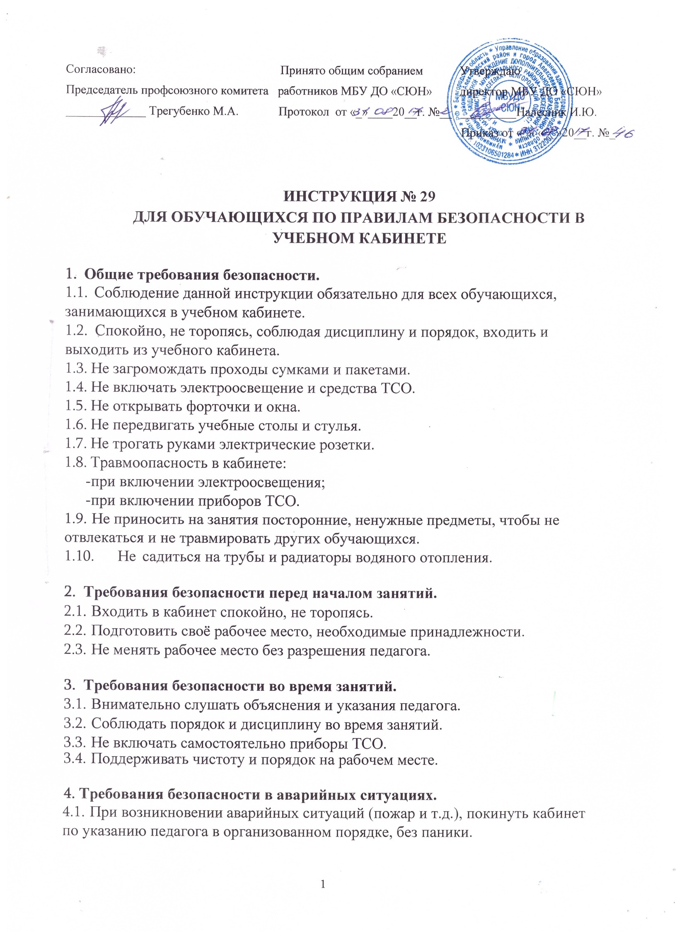
  - В случае травматизма обратитесь к педагогу за помощью.
  - При плохом самочувствии или внезапном заболевании сообщите
педагогу.
- Требования безопасности по окончании занятий.
  - Приведите своё рабочее место в порядок.
  - Не покидайте рабочее место без разрешения педагога.
  - О всех недостатках, обнаруженных во время занятий, сообщите
педагог.
  - Выходите из кабинета спокойно, не толкаясь, соблюдая дисциплину.
Разработчик инструкции - ответственный по охране труда – Налесник И.Ю.

